DOSSIER DOCUMENTAIRE D’HISTOIRE

Sujet d’étude : Le tour du monde de Bougainville

Sources : https://urlz.fr/8qIe

Document 1 :

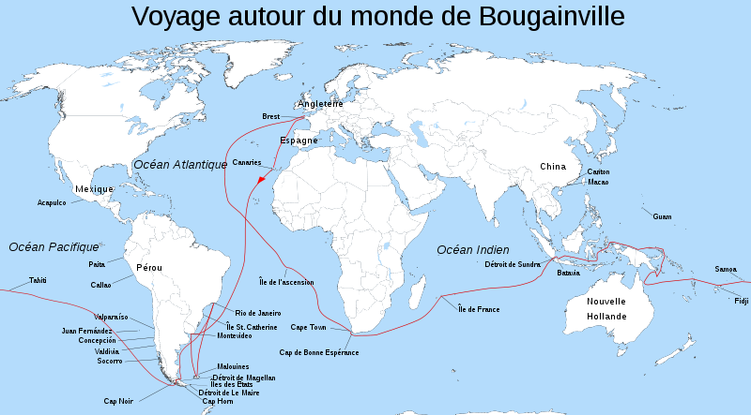

Commentaire : Dans ce document nous voyons que Bougainville a effectué plusieurs voyages.

DOSSIER DOCUMENTAIRE D’HISTOIRE

Titre du document :

Sources :

Document2 :

Commentaire :

DOSSIER DOCUMENTAIRE D’HISTOIRE

Titre du document :

Sources :

Document3 :

Commentaire :

DOSSIER DOCUMENTAIRE D’HISTOIRE

Titre du document :

Sources :

Document 4 :

Commentaire :

